**REGULAMENTUL  
competițiilor la Arc Tradițional, 3D si FIELD, organizate în România**

1. **Preambul**
   1. În scopul dezvoltării tirului cu arcul ca sport de masă, pentru popularizarea acestuia și pentru atragerea unui număr cât mai mare de participanți la competițiile locale, regionale și naționale, FRTA recunoaște tirul cu arcul tradițional, 3D și FIELD ca o formă activă de sport de masă recreativ și de agrement cu o importantă latură culturală.
   2. FRTA organizează anual campionate naționale de tir cu arcul tradițional outdoor, indoor și cupe tradiționale (vezi calendarul), care se desfășoară după reguli proprii, având următoarele clase de arc:

* Primitiv;
* Replica Istorica;
* Instinctiv;
* Modern;
* Longbow;
* Bowhunter Compound Unlimited;
* Compound Freestyle (numai la competițiile 3D).
  1. Participarea sportivilor la campionatele naționale de tir cu arcul tradițional dă dreptul acestora, conform claselor de arc pe care le dețin, să participe la toate competițiile de 3D organizate de FRTA.
     1. La 3D și FIELD sunt organizate anual campionate naționale și cupe (vezi calendarul).
  2. La competițiile naționale de 3D sunt acceptați toți sportivii care dețin arcuri din clasele cuprinse la pct. 1.2.
  3. Rezultatele obținute la campionatele naționale de Arc Tradițional, FIELD si 3D nu vor fi recunoscute și supuse recunoașterii și omologării de către WORLD ARCHERY, WORLD ARCHERY EUROPE, fiind recunoscute numai pe plan intern.
  4. La competițiile organizate de membrii afiliați, respectiv cluburi sportive și asociații județene de tir cu arcul, organizatorii pot permite participarea sportivilor la divizia de arc tradițional respectând prezentul regulament.
  5. Competițiile naționale de tir cu arcul tradițional sunt competiții deschise, la care pot să participe sportivi din alte țări, realizându-se clasamente separate.
  6. La campionatele naționale și celelalte competiții organizate la arc tradițional și 3D pot participa toate clasele de vârstă, iar la FIELD numai seniorii si juniorii conform regulamentului WORLD ARCHERY și WORLD ARCHERY EUROPE.

1. **Competițiile de outdoor și indoor – Arc Tradițional** 
   1. Terenul de tragere
      1. Terenul de tragere trebuie amenajat in așa fel încât deplasarea de la o ținta la alta si de la un aliniament de tragere la altul sa fie făcută cat mai ușor, ordonat si eficient, in condiții de siguranța maxima.
         1. Distanța maximă de la locul de cazare al sportivilor și până la locul de desfășurare a competiției nu trebuie să fie mai mare de 1000 de metri sau 15 minute de mers pe jos, în caz contrar organizatorul trebuie să asigure autocare sau microbuze pentru transportul sportivilor și oficialilor.
         2. Terenul trebuie să asigure locuri sigure pentru arbitri, asistenți și oficiali, pentru personalul medical, precum și pentru echipamentul sportivilor.
         3. Altitudinea maximă de amplasare a terenului este de 1800 metri deasupra nivelului mării, iar diferența de altitudine dintre țintele aflate la cea mai joasă, respectiv cea mai mare altitudine nu poate fi mai mare de 100 metri.
         4. Se va urmări amplasarea terenului și a țintelor în așa fel încât în cea mai mare parte a timpului sportivii să aibă soarele în spate sau în lateral.
         5. Fiecare aliniament de tragere va fi marcat vizibil și va asigura tragerea în condiții similare a unui grup de 3-5 arcași.
         6. La fiecare aliniament de tragere va sta câte un asistent de aliniament responsabil cu asigurarea siguranței la respectivul aliniament.
         7. Prin excepție de la articolul anterior, în situațiile în care la concurs participă un număr redus de sportivi, organizatorii pot asigura prezența asistenților numai la țintele unde marcarea punctelor se face după fiecare săgeată.
         8. Vor fi făcute delimitări clare între zonele de acces pentru public și zonele cu acces restricționat, respectiv zonele cu acces interzis, în așa fel încât să se asigure siguranța spectatorilor și a participanților.
         9. În cadrul terenului organizatorii trebuie să asigure dotarea terenului cu următoarele:

* umbrele sau corturi de protecție împotriva soarelui și a ploii, mese și scaune pentru comisia de arbitri, asistența medicală și pentru reprezentanții oficiali ai cluburilor;
* umbrele sau corturi de protecție împotriva soarelui și a ploii, scaune și pază pentru echipamentul și echipamentul de rezervă al sportivilor; se va urmări amenajarea corturilor astfel încât sportivii să fie grupați pe cluburi;
* sistem de comunicare între organizator și comisia de arbitri, precum și între asistenți si organizatori;
* sistem de semnalizare optică și sonoră conform normelor de siguranță impuse de WORLD ARCHERY și WORLD ARCHERY EUROPE;
* sistem de protecție pentru arbitrii de țintă în cazul țintelor ce necesită arbitru (țintă mongolă, țintă marmotă) și sistem de comunicare între arbitrul de țintă și asistentul de la aliniamentul de tragere respectiv (stații emisie recepție, steaguri colorate si fluiere);
* apă, toaletă, etc.
  + - 1. Competiția va începe printr-un semnal sonor și tot prin semnal sonor aceasta este întreruptă.
      2. Terenul trebuie să asigure siguranța participanților și a echipamentului folosit de aceștia.
      3. În cazul țintelor la distanță unde există riscul pierderii sau distrugerii săgeților, se va folosi pe cât posibil bariera din plasă de protecție sau alte materiale în așa fel încât să se împiedice pierderea săgeților sau ieșirea acestora din perimetrul de securitate.
      4. Organizatorii vor urmări curățarea terenului din spatele țintelor de pietre sau obiecte dure ce pot distruge săgețile la impactul cu acestea.

* 1. Echipamentul sportivilor
     1. Arcul:
        1. Sunt permise arcurile ce au forma corespunzătoare arcului tradițional, fie că este forma definită prin termenul longbow, fie că sunt arcurile asiatice cu capete rigide, cu unul sau două puncte de contact pentru coardă, fie că sunt arcurile așa-numite tradiționale moderne, cu fereastră de tragere, mâner tip pistol și capetele lamelor întoarse spre înainte.
        2. Arcul are două capete de care este prinsa o singura coardă. Prin excepție poate fi permisă folosirea arcului cu mai multe lame si trei corzi de tipul „Penobscot bow”.
        3. În cadrul arcului tradițional sunt recunoscute cinci clase:
* arcul tradițional primitiv;
* arcul tradițional replică istorică;
* arcul tradițional instinctiv;
* arcul tradițional modern;
* longbow.
  + - 1. Clasarea pe fiecare tip de categorie/probă se diferențiază după tipul de arc.
         1. Pentru a se organiza competiția la o categorie/probă trebuie să participe minimum 4 sportivi la aceeași categorie de vârstă.
         2. În situația în care nu se întrunesc 4 sportivi pentru a constitui o categorie/probă, aceștia vor participa la OPEN, realizându-se clasament fără a se face premiere.
      2. Clasa „**ARC PRIMITIV**”
         1. Admite numai arcuri făcute din materiale 100% naturale.
         2. La confecționarea arcului sau a lamelor este permisă folosirea de laminate din materiale diferite, cu condiția ca acestea să fie exclusiv materiale naturale.
         3. 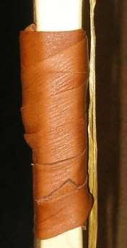Este permisă folosirea de arcuri demontabile, dacă sunt formate din cel mult două bucăți (take down) ce se asamblează la mijloc sau îmbinate cu balama, în dreptul mânerului.

Fig. 1

* + - * 1. Nu sunt permise materiale hibride, cum ar fi laminatele fabricate din corn sau tendon impregnat cu rășini epoxidice sau alte materiale sintetice, cum ar fi de exemplu cele folosite in arcurile Grozer biocompozite sau în arcurile Saluki hibride etc.
        2. Arcul primitiv poate avea orice forma, Longbow sau recurve, reflex deflex sau asiatic cu capete rigide.
        3. Mânerul arcului poate fi înfășurat în piele, sfoară sau alt material pentru o mai buna priză.
        4. Nu este permisă fereastra de tragere.
        5. Arcul primitiv poate avea suport de săgeată, daca acesta este atașat și nu este tăiat în mânerul sau în lama arcului. Vezi fig 1.
        6. Nock-urile (capetele arcului) pe care se prinde coarda pot fi confecționate numai din materiale naturale.
        7. Prin material natural se înțelege lemn, bambus, os, corn, tendon, mătase, cânepă, în, bumbac, piele, cleiuri și adezivi naturali etc. Nu sunt considerate materiale naturale cele care sunt obținute din materiale naturale prin procesare tehnologica (cum ar fi viscoza, celuloza, bachelita, fenolic etc).
      1. Clasa „**ARC REPLICĂ ISTORICĂ**”
         1. Admite arcuri construite după modele ce au fost utilizate în diferite perioade istorice de diferite popoare sau triburi, indiferent din ce fel de materiale sunt confecționate, fie ca sunt naturale sau artificiale, intrând în această categorie arcurile asiatice, longbow-urile, arcurile amerindiene, arcurile inuite etc.
         2. Arcul asiatic constituie un tip de arc caracterizat prin atașarea la vârful limbilor arcului a unor capete rigide și/sau semirigide de care este prinsa coarda.
         3. Următoarele tipuri de arcuri sunt considerate arcuri asiatice:
* arcul manchu;
* arcul coreean;
* arcul turcesc;
* arcul egiptean/asirian;
* arcul scitic;
* arcul hun;
* arcul maghiar;
* arcul avar;
* arcul indo-persan;
* arcu yumi;
* arcul mongol;
* arcul crimeean-tatar;
* arcul butanez.
  + - * 1. Pot fi utilizate și arcuri având curbura reflex/deflex.
        2. Arcul replică istorică nu poate avea fereastră de tragere.
        3. Arcul replică istorică poate avea suport de săgeată, dacă aceasta este atașat și nu este tăiat în mânerul sau în lama arcului. Vezi clasa ARC PRIMITIV.
        4. Prin perioadă istorică se înțelege orice perioadă istorică pană în anul 1900.
      1. Clasa „**ARC INSTINCTIV**”
         1. Orice tip de arc, care respectă sensul obișnuit al cuvântului arc așa cum este el folosit în tirul cu arcul la țintă, constând dintr-un mâner-crosă și două lame flexibile, care se termină într-un vârf unde se atașează coarda. Crosa este produsă dintr-un material natural sau pe bază de rășini (de exemplu, lemn, bambus, corn, pânză, fibră de sticlă, iar o parte din ea (crosa) poate include carbon/grafit sau metal). Crosa poate fi laminată sau dintr-o bucată de lemn. Arcul poate fi de tip take-down și poate include accesorii metalice instalate din fabrică în crosa pentru atașarea lamelor, inserții de montare a vizorului, orificiu pentru butonul de tip Berger și orificiu pentru montarea stabilizatoarelor. Crosa poate avea un singur buzunar reglabil pentru o lamă, doar pentru reglarea tiller-ului, dar nu este permis să aibă amândouă buzunare reglabile pentru lame pentru reglarea greutății arcului. Crosa poate include laminate sintetice subțiri de până la 6 mm în lățime pentru a fi utilizate pentru protecția lamelor/buzunarelor pentru uz structural în interiorul crosei, dar nu mai mult de un sfert din construcția acestuia poate fi produsă din metal sau material sintetic. Crosa trebuie să conțină niște lemn sau bambus. Pentru arcurile non-take-down, sunt permise laminate ale lamelor din orice material care se întrepătrund in mâner. Arcul poate fi folosit încordat cu o singura coarda care se prinde de capetele lamelor (nockuri), iar in timpul folosirii se ține cu o singură mână de mâner în timp ce degetele celeilalte mâini trag și eliberează coarda.
         2. Arcul, așa cum este descris mai sus, trebuie să fie gol, cu excepția unui lansator așa cum este descris la 2.2.1.7.3. și fără proeminențe, vizor sau semne, fără marcaje, pete sau laminări în zona crosei ce pot ajuta la ochire. Greutățile din interiorul arcului sunt permise dacă sunt instalate în timpul procesului de fabricație a arcului și nu după construcție. Orice astfel de greutăți trebuie să fie complet invizibile pe exteriorul crosei și să fie acoperite cu laminate aplicate în timpul construcției inițiale, fără găuri vizibile, orificii astupate, capace sau dopuri, cu excepția incrustărilor sau a logo-ului producătorului.
         3. Interpretarea ferestrei arcului:

În Cartea 4, Capitolul 22, Articolul 2.2.1.7.1. din regulamentele World Archery se specifică următoarele:

*Federația Elvețiană de Tir cu Arcul a solicitat o interpretare dacă (i) partea laterală a ferestrei trebuie să fie înclinată pe toată lungimea ferestrei și rotunjită în punctul în care fereastra se intersectează cu partea superioară a arcului și (ii) partea laterală a ferestrei poate fi dreaptă și se poate termina cu unghi drept iar dacă fereastra se poate termina în unghi drept, are o lungime minimă?*

*Comitetul pentru Constituție și Reguli („C&R”) consideră că întrebarea prezentată se încadrează în termenii de referință ale Comitetului Tehnic. C&R a stabilit că următoarea interpretare nu este contrară regulilor existente sau deciziilor Congresului.*

*Răspuns din partea Comitetului Tehnic:*

*Modelele ferestrei de arc și prezentate în diagramele de mai jos sunt legale, cu excepția faptului că arcul afișat în fotografie cu unghiul de 90 de grade în partea de sus a ferestrei de vizor și al doilea exemplu din diagramă nu sunt legale în nicio diviziune în care vizorul de arc nu este permis. Secțiunea plată din partea de sus a ferestrei de vizor este prea ușor de utilizat pt ochire si determinarea distantei . Pentru diviziile care nu permit vizorul pe din arc, partea de sus a ferestrei de vizor trebuie să încorporeze o rază, astfel încât să nu ofere nicio secțiune orizontală „plată” care ar putea fi un avantaj în ochire si/sau determinarea distantei. Comitetul Tehnic nu vede în acest moment nevoia de a restrânge lungimea ferestrei de vizor sau necesitatea de a avea doar ferestre de vizor în unghi. Ferestrele de arc vedere cu laterale drepte sunt legale.*

Comitetul tehnic al World Archery, 15 august 2019

Aprobat de Comitetul C&R al World Archery, 15 august 2019 [Descărcați interpretarea](https://translate.google.com/translate?hl=en&prev=_t&sl=en&tl=ro&u=https://rulebook.worldarchery.sport/interpretations/%3Flang%3DEN%26id%3D18)

* + - * 1. Arcul Instinctiv și interpretarea sistemului ILF

În Cartea 4, Capitolul 2.2.1.7, Articolul 2.2.1.7.1 din regulamentele World Archery se specifică următoarele:

*Comitetul FIELD & 3D Tir cu arcul a solicitat o interpretare cu privire la ceea ce constituie un sistem adecvat de blocare a lamelor pentru a doua lama pe arcurile utilizate în Clasa Arc Instinctiv și dacă un arc cu accesorii internaționale pentru membre („ILF”) poate fi utilizat în Clasa Arc Instinctiv. Articolul 2.2.1.7 prevede, parțial: „Arcul poate avea o singura lama reglabila numai pentru reglarea tillerului, dar poate să nu aibă buzunare reglabile pentru ajustarea fortei arcului.”*

*Comitetul pentru Constituție și Reguli („C&R”) consideră că întrebarea prezentată se încadrează în termenii de referință ale Comitetului Tehnic.*

*C&R a stabilit că următoarea interpretare nu este contrară regulilor existente sau deciziilor Congresului.*

*Răspuns din partea Comitetului Tehnic:*

*Întrebarea despre ce constituie un sistem adecvat de blocare a lamelor pentru a doua lama din Clasa Arc Instinctiv este subiectivă. Articolul 2.2.1.7 prevede că arcul poate să nu aibă buzunare reglabile pentru lame. Totuși, atâta timp cât un buzunar este blocat și nu poate fi ajustat în timpul competiției, Comitetul Tehnic consideră că aceasta este o soluție adecvată pentru Clasa Arc Instinctiv.*

*Buzunarele reglabile ale lamelor nu ar fi permise dacă respectăm definiția absolută a regulii. Cu toate acestea, și acesta este un punct critic, aproape nici un arc de piata nu ar putea respecta intocmai aceasta regulă.*

*Înțelegem că nu există o singura solutie considerata cea mai bună pentru blocarea unei lame pe un buzunar reglabil. Arbitrii, la discreția lor, vor stabili dacă blocarea ajustarii unei lame este facuta corespunzator si nu va putea fi modificata in timpul competitiei. În acest caz, lamele ILF ar fi legale atâta timp cât o lama este blocata în mod satisfăcător până la un punct în care judecătorii sunt convinși că nu poate fi modificata în timpul competiției.*

*O alternativă la blocarea lamei este următoarea: deși cele două crose din fotografiile de mai jos nu sunt arcuri permise în Clasa Arc Instinctiv, șurubul de reglare a greutății este practic același. Există și alte tipuri de șuruburi și metode de blocare a lamelor, dar ideea de a bloca o lama, astfel încât să nu poată fi ajustata în continuare, este aceeași. Conceptul este de a plasa distanțiere/șaibe din metal sau plastic dur între coloană și flanșa șurubului de reglare a lamelor (unde indică săgețile albastre). Lama va fi apoi strânsa deasupra distanțierului/șaibelor până când nu poate merge mai departe, oferind o fixare solida, nereglabilă. Dacă în timpul competiției un judecător a găsit spațiu între distanțiere/șaibe și montant sau flanșă, atunci arbitrul ar ști că șurubul a fost manipulat. Această soluție oferă sportivului posibilitatea de a seta greutatea arcului pe care o dorește, de a găsi sau de a realiza distanțiere dure care sa se moteze in aceea sectiune si sa fixeze f bine lama. Sau, sportivul ar putea strage la maxim surubul unei lame, fara nici un fel de distantier in asa fel incat sa nu mai poata fi modificat. Dacă judecătorul solicită, sportivul trebuie să demonstreze că șurubul nu poate fi strâns mai mult pe distanțiere/șaibe. Folosind această modalitate de bloca o lama, nu se distruge nici un arc iar lama este nereglabila si solid fixata.*

*Notă: Distanțierele sau șaibele trebuie să fie dintr-un material dur care nu poate fi comprimat la strângerea șurubului de reglare a greutății. Arbitrii pot testa distanțierele sau șaibe cu vârful unui știft pentru a se asigura că nu sunt tuburi de cauciuc sau alt material care poate fi comprimat.*

*Alternativa de mai sus este doar o metodă posibilă și sunt permise și alte metode care sunt satisfăcătoare pentru arbitrii pentru a bloca o lama de arc intr-n buzunar cu posibilitate de reglare.*

Comitetul tehnic al World Archery, 22 august 2019

Aprobat de Comitetul C&R al World Archery, 26 august 2019

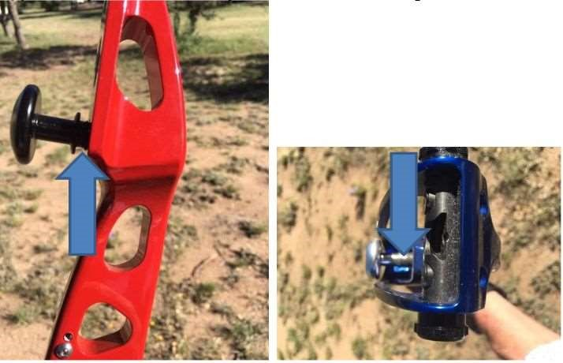

Fig. 2

* + - * 1. Interpretare a buzunarelor lamelor arcului Instinctiv

În Cartea 4, Capitolul 2.2.1.7, Articolul 2.2.1.7.1 din regulamentele World Archery se specifică:

*World Archery Norvegia a indicat că se produce un arc cu două șuruburi reglabile. În jurul ambelor șuruburi există o piesă de cauciuc care pare să funcționeze ca un amortizor pentru vibrațiile lamelor. Acesta poate fi înlocuit cu un șurub din alamă și o șaibă de plastic pentru a evita funcția de amortizare. Dacă unul dintre cele două distanțiere de cauciuc este înlocuit cu un șurub de alamă, așa cum este descris, celălalt șurub de tiller poate fi lăsat cu distanțierul de cauciuc la Clasa Arc Instinctiv? Sau trebuie să schimbate ambele distanțiere de cauciuc cu un material dur pentru a evita orice amortizare pentru vibratiile lamelor?*

*Comitetul pentru Constituție și Reguli („C&R”) consideră că întrebarea prezentată se încadrează în termenii de referință ale Comitetului Tehnic. C&R a stabilit că următoarea interpretare nu este contrară regulilor existente sau deciziilor Congresului.*

*Răspuns din partea Comitetului Tehnic:*

*Este decizia unanimă a Comitetului Tehnic ca crosa de arc, așa cum se arată în fotografia de mai jos, nu poate include un amortizor de cauciuc în buzunarul lamei care trebuie blocata. Intenția Categorie de Arc Instinctiv a fost de a avea un arc simplu, în care o lama poate fi ajustata pentru a permite reglarea tiller-lui arcului, dar fără posibilitatea de a regla puterea lamelor în timpul unei competiții. Sunt permise dispozitive de amortizare a lamelor, dar nu în locația buzunarelor lamelor care trebuie să fie imobilă pentru fiecare competiție la care participă sportivul. Comitetul Tehnic nu consideră componentele din cauciuc ca fiind pur și simplu „distanțieri”, deoarece ar oferi unele capacități de amortizare pentru lama care nu necesita ajustare. Pentru a fi legal, pentru lama care trebuie blocata, distanțierul/amortizorul de cauciuc va trebui inlocuit cu o piesa solida. Celălalt buzunar al lamei nu necesită modificare și poate include un damper de cauciuc în acel buzunar al lamei.*

Comitetul tehnic mondial de tir cu arcul, 8 august 2020

Aprobat de World Archery C&R Committee, 15 august 2020. Publicat și în vigoare: 11 noiembrie 2020

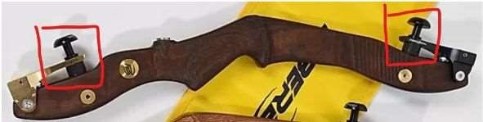

Fig. 3

* + - * 1. Sunt permise crose de arc multicolore și printuri comerciale pe partea interioara a lamelor, superioara si inferioara. Cu toate acestea, dacă zona din interiorul ferestrei de vizor este colorată în așa fel încât să poată fi folosită pentru a ținti, atunci trebuie să fie mascata cu banda adezivă.
        2. Coarda de arc poate fi formată din oricâte fire.
        3. Coarda poate fi din fire si matisaj multicolore din materialul ales în acest scop. Acesta poate avea un matisaj central pt mana de coarda si unul sau doua puncte de nock, unde pot fi adaugate fire (de volum) pt a fixa nock-ul sagetii daca este necesar. La fiecare capăt al coardei arcului se află o buclă care este plasată pe capetele lamelor (nock-uri) atunci cand arcul este incordat. Nu sunt permise marcaje (kisser) pentru buze sau pentru nas. Matisajul central nu se va termina in asa fel incat sa fie in dreptul ochilor cand arcul este la full draw. Coarda arcului nu va fi folosita in nici un fel la ochite prin folosirea unui vizor tip Peep, noduri si marcaje de orice fel.
        4. De asemenea, sunt permise amortizoarele de sunet pe coarda, cu condiția ca acestea să fie amplasate la cel puțin 30 cm de punctul de fixare.
        5. Un sprijin pentru săgeți, care nu poate fi reglabil.
        6. Suportul pentru săgeți (arrow rest) poate fi unul simplu, autoadeziv din plastic, un suport pentru pene furnizat de producător sau sportivul poate folosi direct fereastra arcului. Dacă sportivul alege să folosească fereastra arcului, acesta poate fi acoperita cu orice tip de material (doar fereastra arcului). Partea verticală a ferestrei arcului poate fi protejată cu un material care nu trebuie să se ridice cu mai mult de 1 cm deasupra săgeții sau să fie mai gros de 3 mm, măsurat de la peretele lateral al ferestrei de tragere. Nu sunt permise alte tipuri de suporturi de săgeți (arrow rests).
        7. Nu poate fi folosit niciun dispozitiv de verificare a tragerii (clicker).
        8. Nu sunt permise modificarea poziției mâinii pe coarda sau pe fata (string walkig, face walking).
        9. Săgețile de orice tip pot fi folosite cu condiția să respecte înțelesul comun al cuvântului „săgeată” așa cum este folosit în tirul cu arcul și să nu provoace daune nejustificate fețelor de țintă sau panourilor.
        10. O săgeată este alcătuită dintr-un tijă (shaft) cu vârf, nock, pene și, dacă se dorește, cresting (decorarea săgeții cu motive colorate). Diametrul maxim al axelor săgeții nu trebuie să depășească 9,3 mm (autocolantele pentru săgeți (arrow wraps) nu vor fi considerate ca parte a acestei limitări, dar nu se pot extinde mai mult de 22 cm spre vârful săgeții atunci când sunt măsurate de la canelura unde se fixează coarda arcului (nock groove) până la capăt. Vârfurile/punctele săgeților nu pot depăși 9,4 mm în diametru. Toate săgețile fiecărui sportiv vor fi marcate cu numele sau inițialele sportivului pe tijă. Toate săgețile folosite la orice proba trebuie să aibă aspect identic și trebuie să aibă același model și aceeași culoare (aceleași culori) de pene, nock-uri și cresting (decorarea sagetii cu motive colorate), dacă există. Nock-urile de urmărire (Tracer nocks) (nocurile iluminate electric/electronic) nu sunt permise.
        11. Este permisă protecția degetelor sub formă de suporturi sau vârfuri de degete, mănuși, tab (degetar) sau banda adeziva pt degete, pentru a trage și elibera coarda, cu condiția să nu încorporeze niciun fel de dispozitiv care să ajute sportivul să facă aceste acțiuni. Marcajele adăugate de sportiv, indiferent dacă sunt sau nu uniforme ca mărime, formă și culoare, nu sunt permise la Clasa instinctiva.
        12. Nu este permisă protecția de degete (Tab) ( Degetar) cu placi metalice sau dispozitive similare. Arcul trebuie să fie tras folosind priza mediteraneeană (un deget deasupra nockului săgeții si doua degete sub nockul săgeții) sau trei degete direct sub nockul săgeții (dar nu mai mult de 2 mm sub nock), cu un punct de ancorare fix. Sportivul trebuie să aleagă fie priza mediteraneeană, fie degetele sub nock. Protecția degetelor atunci când se trage cu degetele sub nock trebuie să aibă o suprafață continuă sau o suprafață conectată, fără posibilitatea de a trage cu degetul despicat. Când se utilizează priza mediteraneeană se poate folosi un separator între degete pentru a preveni ciupirea săgeții.
        13. Binoclurile, lunetele și alte ajutoare vizuale pot fi folosite pentru reperarea săgeților, cu condiția să nu aibă nici un marcaj sau însemne care să poată fi folosite pentru a aprecia distantele. Semnele trebuie acoperite astfel încât să nu poată fi văzute sau simțite de sportiv, acestea incluzând cele adăugate de producători dacă se mișcă atunci când se rotește cadranul de focalizare.
        14. Pot fi folosiți ochelari de vedere, ochelari speciali de tragere (shooting spectacles) și ochelari de soare. Niciunii dintre aceștia nu pot fi echipați cu lentile cu micro găuri sau dispozitive similare și nici nu pot fi marcați în vreun fel pentru a ajuta la țintire.

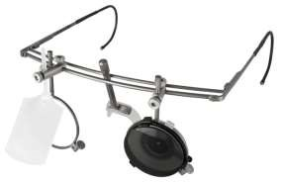

Fig. 4 Ochelari speciali de tragere (shooting spectacles).

* + - * 1. În cazul în care sportivul trebuie să acopere ochiul nedominant și/sau lentila ochelarilor, se poate folosi plastic, folie sau bandă adezivă pentru a bloca vederea sau poate fi folosit un plasture pentru ochi.
        2. Accesoriile sunt permise, inclusiv apărătoare de braț, apărătoare pentru piept, dragona pentru arc, dragona pentru degete, centură, tolba de spate sau șold sau sol. Dispozitivele de ridicare a piciorului sau a unei părți a acestuia, atașate sau independente de pantof, sunt permise cu condiția ca dispozitivele să nu prezinte un obstacol pentru alți sportivi la stâlpul de tragere sau să iasă cu mai mult de 2 cm dincolo de amprenta pantofului. De asemenea, sunt permise amortizoarele pentru lamele arcului. Tolbele cu săgeți nu trebuie să fie atașate de arc.
      1. Clasa „**ARC LONGBOW**”
         1. Arcul trebuie să corespundă formei (formei) tradiționale a arcului lung (sau a arcului plat american) conform unui design al lamelor care, atunci când este încordat , coarda arcului nu trebuie să atingă nicio altă parte a arcului, decât capetele lamelor (nockurile). Arcul poate fi demontabil (take-down) din două piese, având două secțiuni de lungime similară (ce se îmbină în zona mânerului/ferestrei de tragere și poate fi realizat din orice material sau combinație de materiale. Forma mânerului (numai zona de prindere) nu este restricționată și este permisă fereastra de tragere centrata Arcul trebuie să fie lipsit de proeminențe, aparate de ochire (vizoare) sau marcaje folosite la ochit vederi sau urme de vizibilitate, urme sau pete sau piese laminate (în zona ferestrei arcului) care ar putea fi utile la țintire.
         2. Pentru juniori și femei, arcul nu trebuie să aibă o lungime mai mică de 150 cm, iar pentru bărbați, arcul nu trebuie să aibă o lungime mai mică de 160 cm – această lungime fiind măsurată pe un arc încordat, intre capetele lamelor (nock-uri) pe partea exterioara (spatele) a lamelor.
         3. Coarda de arc poate fi formată din oricâte fire.
         4. Coarda poate fi din fire si matisaj multicolore din materialul ales în acest scop. Acesta poate avea un matisaj central pentru mâna de coarda si unul sau doua puncte de nock, unde pot fi adăugate fire (de volum) pentru a fixa nock-ul săgeții daca este necesar. La fiecare capăt al coardei arcului se află o buclă care este plasată pe capetele lamelor (nock-uri) atunci când arcul este încordat. Nu sunt permise marcaje (kisser) pentru buze sau pentru nas.. Matisajul central nu se va termina în așa fel încât să fie în dreptul ochilor când arcul este la full draw. Coarda arcului nu va fi folosita in nici un fel la ochire prin folosirea unui vizor tip Peep, noduri si marcaje de orice fel.
         5. De asemenea, sunt permise amortizoarele de sunet pe coarda, cu condiția ca acestea să fie amplasate la cel puțin 30 cm de punctul de fixare.
         6. Suportul pentru săgeți (arrow rest. Dacă arcul are fereastra pentru săgeți, aceasta fereastra poate fi folosita ca suport pentru săgeți și poate fi acoperita cu orice tip de material (doar fereastra arcului). Partea verticală a ferestrei arcului poate fi protejată cu un material care nu trebuie să se ridice cu mai mult de 1 cm deasupra săgeții sau să fie mai gros de 3 mm, măsurat de la peretele lateral al ferestrei de tragere.
         7. Nu sunt permise modificarea poziției mâinii pe coarda sau pe față (string walking, face walking)
         8. Nu sunt permise greutăți, stabilizatori sau dampere de vibrații. Greutățile din interiorul arcului sunt permise dacă sunt instalate în timpul procesului de fabricație a arcului și nu după construcție. Orice astfel de greutăți trebuie să fie complet invizibile pe exteriorul crosei și să fie acoperite cu laminate aplicate în timpul construcției inițiale, fără găuri vizibile, orificii astupate, capace sau dopuri, cu excepția incrustărilor sau a logo-ului producătorului.
         9. Sunt permise doar săgeți din lemn cu următoarele specificații:

O săgeată este alcătuită dintr-un tijă (shaft) cu vârf, nock montat pe shaft sau tăiat direct in lemnul săgeții, pene și, dacă se dorește, cresting (decorarea săgeții cu motive colorate). Diametrul maxim al axelor săgeții nu trebuie să depășească 9,3 mm (autocolantele pentru săgeți (arrow wraps) nu vor fi considerate ca parte a acestei limitări, dar nu se pot extinde mai mult de 22 cm spre vârful săgeții atunci când sunt măsurate de la canelura unde se fixează coarda arcului (nock groove) până la capăt. Vârfurile săgeților nu pot depăși 9,4 mm în diametru. Toate săgețile fiecărui sportiv vor fi marcate cu numele sau inițialele sportivului pe tijă. Toate săgețile folosite la orice proba trebuie să aibă aspect identic și trebuie să aibă același model și aceeași culoare (aceleași culori) de pene, nock-uri și cresting (decorarea săgeții cu motive colorate), dacă există.

Vârfurile folosite vor fi de tipul field, bullet, conice sau în formă de con destinate săgeților din lemn.

Se vor putea folosi numai pene naturale

* + - * 1. Interpretarea pin nock-ului pentru arcul longbow **(nu mai este valabilă)**

În Cartea 4, Capitolul 2.2.1.7, Articolul 2.2.1.7.1 din regulamentele World Archery se specifică:

*Atenție! Interpretarea nu mai este valabilă după intrarea în vigoare a punctului 22.5.6.1. (punctul 2.2.8.9.1 din prezentul regulament) la data de 1 aprilie 2019 (aprobată de Comitetul Executiv în ianuarie 2019)*

*Archery GB a solicitat o interpretare dacă sistemul de nock atașat, așa cum este el reprezentat în fotografii este permis în disciplina Longbow pentru tir cu arcul 3D?*

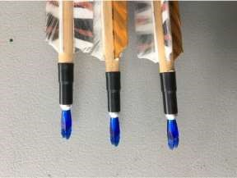

Fig. 5

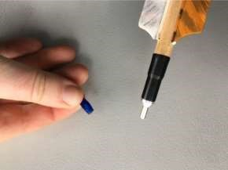

Fig. 6

*Comitetul pentru Constituție și Reguli („C&R”) consideră că întrebarea prezentată se încadrează în termenii de referință ai Comitetului Tehnic după consultarea Comitetului de FIELD și de tir cu arcul 3D.*

*C&R a stabilit că următoarea interpretare nu este contrară regulilor existente sau deciziilor Congresului.*

*Răspuns din partea Comitetului Tehnic:*

*Este decizia majoritară a Comitetului Tehnic conform căreia sistemul pin nock atașat, așa cum se arată în fotografii pentru săgețile din lemn este legal pentru utilizare în divizia Longbow a World Archery. Ca clarificare a utilizării, sistemul pin nock trebuie să se atașeze direct la tija de lemn a săgeții și nu poate intra în niciun fel în contact cu penele săgeții.*

**Interpretarea nu mai este valabilă! Săgeata pentru disciplina longbow este definită la punctul *2.2.8.9.1 din prezentul regulament.***

* + - * 1. Interpretarea folosirii săgeților din bambus pentru arcul Longbow

*În Cartea 4, Capitolul 22, Articolul 22.5.6.1. din regulamentele World Archery se specifică:*

*Federația suedeză de tir cu arcul a cerut o interpretare dacă săgețile construite din bambus sunt permise în Clasa Longbow a World Archery.*

*Comitetul pentru Constituție și Reguli („C&R”) consideră că întrebarea prezentată se încadrează în termenii de referință ale Comitetului Tehnic. C&R a stabilit că următoarea interpretare nu este contrară regulilor existente sau deciziilor Congresului.*

*Răspuns din partea Comitetului Tehnic:*

*Bambusul poate fi considerat la fel ca lemnul în divizia Longbow a World Archery. Comitetul Tehnic nu vede niciun avantaj în utilizarea săgeților din bambus față de săgețile din lemn și, prin urmare, se permite să fie folosite în Clasa Longbow. Ambele sunt materiale naturale care cresc în natură și au fost folosite în mod tradițional în practica tirului cu arcul de sute de ani.*

Comitetul tehnic mondial de tir cu arcul, 12 august 2019

Aprobat de Comitetul C&R mondial de tir cu arcul, 14 august 2019[.](https://translate.google.com/translate?hl=en&prev=_t&sl=en&tl=ro&u=https://rulebook.worldarchery.sport/interpretations/%3Flang%3DEN%26id%3D15)

* + - * 1. Este permisă protecția degetelor sub formă de suporturi sau vârfuri de degete, mănuși, tab (degetar) sau banda adeziva pt degete, pentru a trage și elibera coarda, cu condiția să nu încorporeze niciun fel de dispozitiv care să ajute sportivul să facă aceste acțiuni.
        2. Nu este permisă protecția de degete (Tab) ( Degetar) cu placi metalice sau dispozitive similare. Arcul trebuie să fie tras folosind priza mediteraneeană (un deget deasupra nock-ului săgeții si doua degete sub   
           nock-ul săgeții) sau trei degete direct sub nock-ul săgeții (dar nu mai mult de 2 mm sub nock), cu un punct de ancorare fix. Sportivul trebuie să aleagă fie priza mediteraneeană, fie degetele sub nock. Protecția degetelor atunci când se trage trageți cu degetele sub nock trebuie să aibă o suprafață continuă sau o suprafață conectată, fără posibilitatea de a trage cu degetul despicat. Când se utilizează priza mediteraneeană se poate folosi un separator între degete pentru a preveni ciupirea săgeții.
        3. Binoclurile, lunetele și alte ajutoare vizuale pot fi folosite pentru reperarea săgeților:
        4. Cu condiția să nu aibă nici un marcaj sau însemne care să poată fi folosite pentru a aprecia distantele. Semnele trebuie acoperite astfel încât să nu poată fi văzute sau simțite de sportiv, acestea incluzând cele adăugate de producători dacă se mișcă atunci când se rotește cadranul de focalizare.
        5. Pot fi folosiți ochelari de vedere, ochelari speciali de tragere (shooting spectacles) și ochelari de soare. Niciunii dintre aceștia nu pot fi echipați cu lentile cu micro găuri sau dispozitive similare și nici nu pot fi marcați în vreun fel pentru a ajuta la țintire.
        6. În cazul în care sportivul trebuie să acopere ochiul nedominant și/sau lentila ochelarilor, se poate folosi plastic, folie sau bandă adezivă pentru a bloca vederea sau poate fi folosit un plasture pentru ochi.
        7. Accesoriile sunt permise, inclusiv apărătoare de braț, apărătoare pentru piept, dragona pentru arc, dragona pentru degete, centură, tolba de spate sau șold sau sol. Dispozitivele de ridicare a piciorului sau a unei părți a acestuia, atașate sau independente de pantof, sunt permise cu condiția ca dispozitivele să nu prezinte un obstacol pentru alți sportivi la stâlpul de tragere sau să iasă cu mai mult de 2 cm dincolo de amprenta pantofului. De asemenea, sunt permise amortizoarele pentru lamele arcului. Tolbele cu săgeți nu trebuie să fie atașate de arc.
      1. Clasa „**ARC MODERN**”
         1. Cuprinde orice tip de arc, recurve sau longbow, exceptând arcurile cu pârghii si arcurile cu scripeți, indiferent din ce materiale sunt construite.
         2. Sunt permise arcurile cu mâner pistol.
         3. Sunt permise arcurile cu fereastră de tragere, cu condiția ca fereastra sa nu fie centrată (limita ferestrei sa nu treacă de axa de simetrie a arcului)
         4. Sunt permise arcuri demontabile - take down.
         5. Suportul săgeții poate fi acoperit cu un material moale, piele, blană sau material textil ori imitații.
         6. Nu sunt permise lansatoarele pentru săgeți.
         7. Nu sunt permise butoanele de reglaj al centrării.
         8. Nu sunt permise dispozitivele acustice sau optice pentru verificarea lungimii de întindere.
    1. Coarda
       1. Orice tip de coardă este permis, indiferent că este obținută din materiale naturale sau artificiale, indiferent de Clasa arcului cu orice număr de fire in limitele de siguranță.
       2. Matisajul trebuie făcut în așa fel încât capătul acestuia sa nu se termine in dreptul ochiului sportivului.
       3. Fiecare arc poate folosi o singură coardă, cu două bucle de prindere, cu excepția de la punctul 2.2.1.2.
          1. Coarda poate fi confecționată din mai multe bucăți, înnodate intre ele, astfel încât prin înnodare sa rezulte o singură coardă, ca si cum ar fi confecționată dintr-o singură bucată.
       4. Pe coardă pot fi puse amortizoare de zgomot din blană de animal, lână, materiale textile sau din cauciuc, dar numai la clasele tradițional modern, instinctiv si longbow. Amortizoarele nu pot fi plasate în dreptul ochiului sportivului.
       5. Coarda poate confecționată din fire de culori diferite sau monocolore, răsucite sau nu.
       6. Pe coardă poate fi montat un punct de nock metalic sau din material textil pentru marcarea locului de amplasare a săgeții, sau doua puncte de nock dacă săgeată este pusă între acestea, iar nock-ul săgeții este în contact cu ambele puncte de nock. Plasarea săgeții sub sau deasupra ambelor puncte de nock nu este permisă.
          1. Porțiunea din matisaj unde stă nock-ul săgeții poate fi matisată suplimentar, îngroșată cu ață, cu rol de marcare a punctului de nock, cu condiția ca acest matisaj sa nu se poziționeze în dreptul ochiului arcașului.
       7. Nici un alt accesoriu in afară de cele descrise mai sus nu poate fi montat pe coardă.
    2. Fereastra de tragere
       1. Este permisă folosirea arcurilor cu fereastră de tragere numai la disciplinele tradițional modern, instinctiv si longbow.
       2. Fereastra nu poate fi centrată (excepție longbow – WA rules) (lățimea ferestrei nu poate depăși jumătate din lățimea arcului in locul de amplasare a săgeții; marginea ferestrei nu poate depăși planul vertical al arcului)
       3. Fereastra de tragere va fi acoperita in locul de sprijin al săgeții cu un material moale (piele, blana, catifea, pâsla etc). Materialul nu poate fi lipit pe partea verticala a ferestrei mai mult de 1 cm deasupra săgeții.
       4. Nu sunt permise butoanele de centrare (pressure button).
       5. Nu sunt permise lansatoarele, fie ele ajustabile sau fixe.
    3. Dispozitivele de verificare a întinderii.
       1. Nu sunt permise nici un fel de dispozitive de avertizare mecanice sau electronice, acustice sau optice de măsurare a întinderii săgeții.
    4. Dispozitivele de ochire
       1. Nu sunt permise nici un fel de dispozitive de ochire, pe mânerul arcului sau pe coarda.
       2. Nu sunt permise marcaje sau semne făcute pe mânerul arcului care pot fi folosite de sportiv ca repere la ochire.
       3. Nu este permisa folosirea de semne marcate pe mana care tine arcul, indiferent daca sportivul le folosește la ochire sau nu.
    5. Stabilizatoare si contragreutăți.
       1. Nici un fel de accesoriu de stabilizare, amortizare de soc sau compensare de rotație nu este permis.
       2. Nu este permisa adăugarea de greutăți in vederea echilibrării arcului. Greutățile din interiorul arcului sunt permise dacă sunt instalate în timpul procesului de fabricație a arcului și nu după construcție. Orice astfel de greutăți trebuie să fie complet invizibile pe exteriorul crosei și să fie acoperite cu laminate aplicate în timpul construcției inițiale, fără găuri vizibile, orificii astupate, capace sau dopuri, cu excepția incrustărilor sau a logo-ului producătorului.
    6. Săgeata
       1. Pentru clasele primitiv, replica Istorică, modern, longbow sunt permise numai săgeți confecționate din lemn, bambus, trestie sau stuf.
       2. La clasa arcuri primitive sunt permise numai pene naturale si nock-uri din materiale naturale sau self-nock-uri.
       3. La clasa modern, instinctiv si replici sunt permise pene naturale sau artificiale, nock-uri de plastic sau naturale si self-nock-uri.
       4. La clasele instinctiv și bowhunter unlimited (arc compound) se pot folosi și săgeți de aluminiu, carbon sau compozit alu-carbon.
       5. La clasa tradițional modern sunt permise doar săgeți de lemn si se trage doar de pe shelf. (No arrow rest).
       6. La clasele juniori și junioare pot fi utilizate si săgeți de carbon, aluminiu, sau compozite moderne.
       7. Grosimea săgeților nu poate fi mai mare de 11 mm.
       8. Toate săgețile folosite la orice probă trebuie să aibă aspect identic și trebuie să aibă același model și aceeași culoare (aceleași culori) de pene, nockuri și cresting (decorarea săgeții cu motive colorate), dacă există.
       9. Vârfurile vor fi de Field, Bullet, Conice, in forma de Con si Blunt destinate săgeților din lemn.
          1. Vârfurile de Field, Bullet, Conice, in forma de Con vor avea grosimea maxima 11,5 mm.
          2. Vârfurile blunt vor fi confecționate din cauciuc dur, lemn sau metal si pot fi construite in așa fel încât in zborul săgeții sa scoată zgomot (săgeți șuierătoare).
          3. Vârfurile blunt vor avea diametrul intre 15 si 40 mm.
          4. Folosirea vârfurilor blunt este permisă numai la probele speciale; folosirea blunturilor la alte probe decât cele speciale este interzisă.
          5. Arcașii pot folosi vârfuri de Field cu secțiune pătrată sau triunghiulara, de tipul „bodkin”. În acest caz grosimea maxima a vârfului nu poate depăși 11,5 mm.
       10. În cazul săgeților flu-flu, penajul acestora poate fi confecționat din pene naturale sau artificiale indiferent de clasa arcului.
       11. Penajul flu-flu trebuie confecționat in așa fel încât indiferent de direcția sau unghiul in care trage arcașul, săgeată sa nu zboare mai departe de 80 metri.
       12. Săgeata poate avea marcaje a lungimii de încordare, cu vopsea sau cu banda adezivă.
    7. Protecții
       1. Sportivii pot folosi echipament de protecție constând in:
* apărătoare de antebraț
* apărătoare de degete
* apărătoare de piept
* inel pt. degetul mare (thumbring)
* apărătoare pentru mana stângă (mânușa Y)
* ochelari de soare
* pălărie sau șapcă de soare.
  + 1. Îmbrăcăminte
       1. Sportivii vor fi îmbrăcați in echipament sportiv sau echipament tradițional.
       2. Echipamentul sportiv constă în pantalon sport lung sau scurt, tricou cu mâneca lungă sau scurtă, bluză de trening (opțional), pantofi sport.
       3. Costumul tradițional poate fi orice replica sau imitație a unui costum istoric, popular sau de bătălie, incluziv armuri.
       4. Nu sunt permise uniforme militare mai târzii de 1900.
    2. Accesorii
       1. Sportivii pot avea asupra lor accesorii pentru săgeți, arc, accesorii ale costumului tradițional, instrumente optice, camere foto, extractoare, scule multifuncționale pentru extragerea vârfurilor, așa cum sunt descrise mai jos.
       2. Este permisa purtarea unei singure tolbe pentru săgeți, moderna sau tradițională.
       3. Este permisă purtarea unei tolbe pentru arc. Tolba pentru arc poate sa fie si de tipul „gorytos”, având compartimente pentru săgeți.
       4. Este permisă purtarea de accesorii militare conform costumului tradițional, cum ar fi sabie, pumnal, buzdugan etc, cu condiția ca acestea sa fie replici nefuncționale, confecționate din lemn, plastic, sau alte materiale.
       5. Arcașul poate avea un extractor pentru săgeți.
       6. Arcașul are dreptul sa poarte o borsetă pentru sculele extractoare sau alte obiecte personale.
       7. Nu este permisă purtarea de telefoane mobile sau alte mijloace electronice de comunicare.
       8. Arcașul poate avea asupra sa o cameră foto, cu condiția ca aceasta să nu permită măsurarea distantelor până la ținte.
       9. Nici un alt dispozitiv care poate ajuta la măsurarea distanțelor nu este permis.
       10. Arcașul poate avea asupra sa sau în spatele liniei de tragere un binoclu, lunetă de câmp sau telescop. Aceste instrumente nu vor putea permite măsurarea distantelor pană la ținte si vor fi amplasate in așa fel încât să nu stânjenească sportivii.
    3. Release
       1. Nici un fel de dispozitiv mecanic pentru tragere nu este permis.
       2. În toate tehnicile folosite, armarea se va face folosind forța degetelor, astfel ca un deget al arcașului trebuie sa rămână obligatoriu în contact cu săgeata sau cu nock-ul săgeții la momentul tragerii.
       3. Nu sunt permise modificarea poziției mâinii pe coardă sau pe față (string walking, face walking)
  1. Categoriile de vârstă participante
* U13 – copii, 9-12 ani
* U15 – juniori II, 13-14 ani;
* U18 – cadeți, 15-17 ani;
* U21 – juniori I, 18-20 ani;
* Seniori, 21-50 ani;
* Master, peste 51 ani.
  1. Modul de desfășurarea competiției outdoor:
     1. Calificări:
        1. Se trage asupra unui număr de 21 de ținte grupate în trei categorii: ținte 3D, ținte tradiționale și ținte omologate de World Archery
        2. Se trag câte trei săgeți în fiecare țintă;
     2. Eliminatorii și finale
        1. Se trage asupra unui număr de 4 ținte din cele folosite în calificări de la aceleași distanțe;
        2. Se trag câte trei săgeți pe fiecare țintă.
  2. Distantele.
     1. Competițiile indoor au loc prin tragerea asupra unor ținte statice, la o singura distanță de 18 m.
     2. Competițiile outdoor au loc prin executarea tragerii, din dreptul unor țăruși plasați la diferite distanțe funcție de divizia de arc, categoria de vârstă și tipul de țintă astfel:
        1. țăruș alb U13 – toate diviiile de arc;
        2. țăruș albastru U15, U18, U21, M, W MM, MW - toate diviziile de arc cu excepția bowhunter unlimited (BH);
        3. țăruș roșu U15, U18, U21, M, W, MM, MW - divizia BH.
  3. Țintele
     1. Competițiile indoor au loc prin tragerea asupra următoarelor ținte statice WA 60 cm WA 40 cm cu 10 zone de scor , WA 40 cm triplă.
     2. Competițiile outdoor au loc prin tragerea asupra următoarelor ținte, astfel:
        1. Ținte 3D care sunt amplasate la o distanță corespunzătoare cu mărimea kill zone a respectivului animal:
* Distanțe:
  + Kill zone peste 250 mm - distanță tragere între 25-35 m;
  + Kill zone între 201-250 mm - distanțe între 20-30 m;
  + Kill zone între 151-201 mm - distanță tragere între 15-25 m;
  + Kill zone între 40-150 mm - distanță tragere între 6-15 m.
* Se trag câte trei săgeți pe fiecare țintă.
  + - 1. Ținte tradiționale
         1. Puta turcească:
* distante: țăruș alb - 12m, țăruș albastru - 22m, țăruș roșu 35m.
* asupra țintei se trag 3 săgeți.

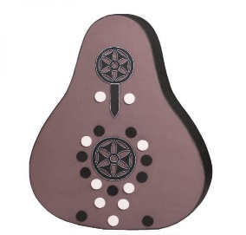

Fig. 7 Puta

* + - * 1. Triunghiul tibetan:
* distante: țăruș alb - 10m, țăruș albastru - 14m, țăruș roșu 40m;
* se amplasează trei ținte: 2 cu vârful în jos și una cu vârful în sus.
* în fiecare țintă se trage câte o săgeată.

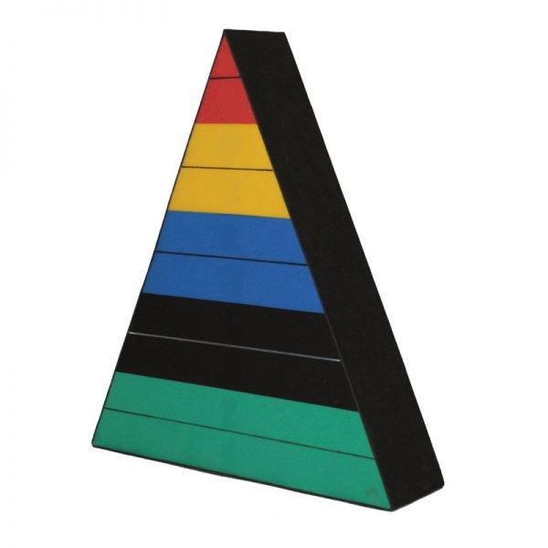

Fig. 8 Triunghiul tibetan

* + - * 1. Calea regelui:
* distante: țăruș alb - 10m, țăruș albastru - 18m, țăruș roșu 45m;
* se folosesc 3 siluete de soldați una poziționată mai în față și două mai în spate și ușor lateral (stânga/dreapta)față de prima țintă.

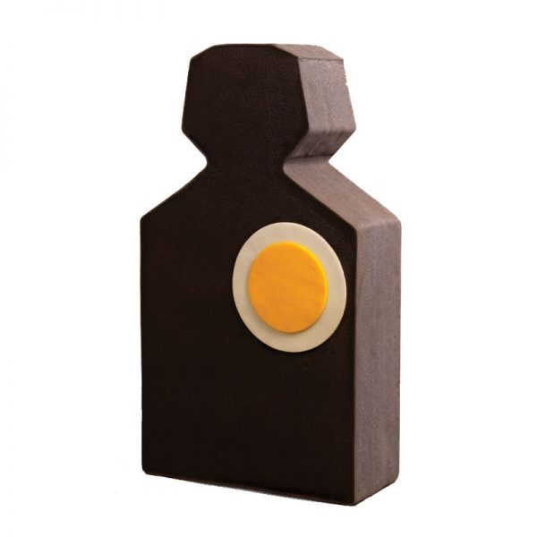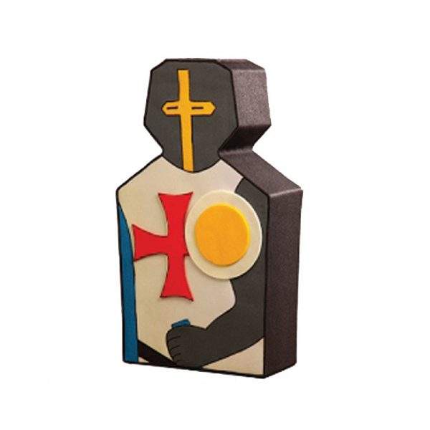

Fig. 9 Calea regelui

* + - * 1. Ținta de retragere:
* Distanțe
  + Alb: 10m, 12m, 14m, 16m, 18m, 20m;
  + Albastru 15m, 20m, 25m, 30m, 35m, 40m;
  + Roșu 30m, 40m, 50m, 60m, 70m, 80m.
* Se folosește ținta disc de 30 cm;

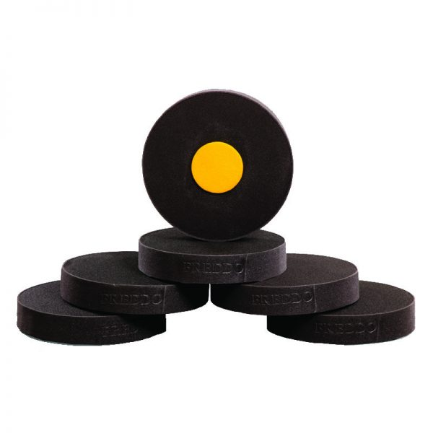

Fig. 10 Tinta de retragere (tinta disc 30cm)

* + - * 1. Ținte mișcătoare:
* distante: țăruș alb - 8m, țăruș albastru - 15m, țăruș roșu 25m;
* se folosesc trei tinte disc de 30cm agățate așa cum este reprezentat în figura 11.
* în fiecare țintă se trage câte o săgeată, fără pauză.

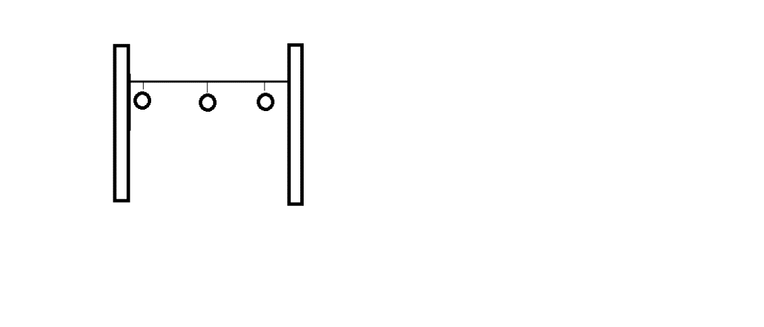

Fig. 11 Tinte miscătoare

* + - * 1. Cilindru agățat:
* distante: țăruș alb - 8m, țăruș albastru - 15m, țăruș roșu 25m;
* se trag câte trei săgeți fără pauză.

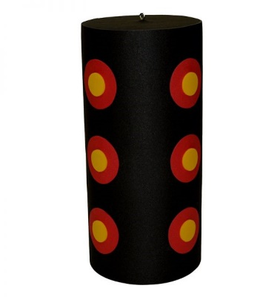

Fig. 12 Tintă cilindru

* + - * 1. Ținta cu benzi verticale:
* distante: țăruș alb - 8m, țăruș albastru - 15m, țăruș roșu - 25m;
* ținta este formată din linii verticale de lățime identică în centru este linia de culoare galbenă care este mărginită în stânga și în dreapta de liniile de culoare roșie și cele de culoare albastră.

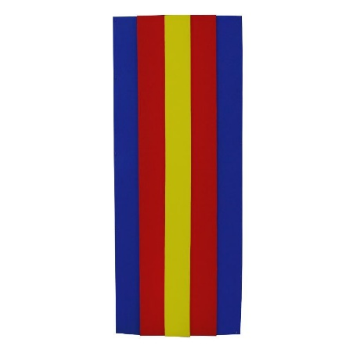

Fig. 13Tinta de sfoare

* + - 1. Ținte omologate de World Archery
      2. Ținte omologate de către World Archery
         1. Semafor vertical:
* distante: țăruș alb – 8 m, țăruș albastru - 15m, țăruș roșu - 25m;
* se trag trei săgeți, câte una în fiecare țintă;
  + - * 1. Ținta 40 cm (10 zone)
* distante: țăruș alb – 8 m, țăruș albastru - 15m, țăruș roșu - 25m;
* se trag trei săgeți;
  + - * 1. Ținta 60 cm (10 zone):
* distante: țăruș alb – 10 m, țăruș albastru – 22 m, țăruș roșu – 35 m;
  + - * 1. Ținta 80 cm (10 zone):
* distante: țăruș alb – 10 m, țăruș albastru – 20 m, țăruș roșu – 45 m;
* se trag trei săgeți;
  + - * 1. Semafor orizontal:
* distante: țăruș alb – 8 m, țăruș albastru – 15 m, țăruș roșu – 25 m;
* se trag trei săgeți, câte una în fiecare țintă;
  + - * 1. Ținta 122 cm (10 zone):
* distante: țăruș alb – 20 m, țăruș albastru – 30 m, țăruș roșu – 55 m;
* se trag trei săgeți;
  + - * 1. Ținta 3 x 40 cm (10 zone) așezate în triunghi:
* distante: țăruș alb – 8 m, țăruș albastru – 15 m, țăruș roșu – 25 m;
* se trag trei săgeți, câte una în fiecare țintă;
  1. Înregistrarea scorului si punctajul.
     1. Înregistrarea scorului.
        1. Înregistrarea scorului se face pe fise personale, cate o fisă pentru fiecare concurent.
        2. Fisele vor fi făcute in așa fel încât sa corespundă probelor din concurs.
        3. Înainte de începerea concursului, fisele vor fi completate cu numele concurenților si cu seria in care va trage fiecare.
        4. Prin tragere la sorti se vor stabili repartizarea pe serii.
        5. Numărul de serii va fi stabilit de organizator, ca si numărul de sportivi care vor trage in fiecare serie, in raport de numărul sportivilor participanți.
        6. Fisele vor fi ținute si completate de asistenții de probă, iar in cazul țintelor fără asistent, de către un sportiv ales de către ceilalți sportivi din serie. In caz e neînțelegere va fi desemnat unul prin tragere la sorti de către arbitrul competiției.
        7. Fisele vor fi completate cu scorul de către persoana care le tine. Pe fiecare fisă, la fiecare probă, după completare, va semna sportivul căruia ii aparține fisa si încă un alt sportiv din serie, care nu face parte din același club, precum si asistentul de serie, in dreptul scorului obținut la proba respectiva.
        8. La sfârșitul concursului, fisele vor fi predate arbitrului de concurs spre centralizare.
        9. Punctajul final centralizat va cuprinde punctajul obținut de sportivi la fiecare proba in parte, totalul pe distanta si totalul general.
     2. Punctarea:
        1. Țintele 3D:
           1. Punctajul va fi 10/8/5/M, 10 puncte in cercul reprezentând zona inimii, 8 puncte în zona vitala, 5 puncte in restul corpului animalului, (se punctează si coarnele, picioarele, urechile etc.), M (zero puncte) daca săgeată nu nimerește corpul animalului sau nu rămâne înfiptă. Pentru categoria de vârstă U13 se punctează cu 5 puncte dacă săgeata nu rămâne înfiptă, dar a atins corpul animalului.
        2. Țintele tradiționale
        3. Puta:
* cercul mic cu limba aflat în partea superioară a țintei - 10 puncte,
* cercul mare aflat în partea inferioară a țintei - 8 puncte,
* restul siluetei - 5 puncte.
  + - 1. Triunghiul tibetan:
* daca într-un triunghi intră 2 săgeți, cea cu punctaj mai mare se elimină.
* culorile roșu și galben - 10 puncte,
* culorile albastru și negru - 8 puncte,
* culoarea verde 5 puncte.
  + - 1. 3.Calea regelui:
* punctajul la siluetele din spate (inamicii)
  + zona galbenă 10 puncte,
  + zona albă 8 puncte,
  + restul siluetei 5 puncte.
* dacă se lovește prima siluetă (Regele) se acorda 0 puncte la această probă.
  + - 1. Ținta de retragere:
* ordinea de tragere este următoarea: țărușul alb, țărușul albastru, tărușul roșu;
* pentru fiecare distanță, arcașul poate trage maxim trei săgeți;
* din cele trei săgeți trase cel puțin una trebuie să lovească ținta astfel încât arcașul să poată trage la ținta aflată la distanța următoare;
* după fiecare distanță arcașii își recuperează săgețile, iar pentru arcașii care au încheiat proba (nu au lovit ținta) se notează punctajul de la distanța precedentă;
* punctajele sunt funcție de distanta maximă atinsă și nu se cumulează, astfel:
* alb: 10m – 5 puncte, 12m – 10 puncte, 14m – 15 puncte, 16m – 20 puncte, 18m 2- 5 puncte 20m 30 puncte;
* albastru: 15m -5 puncte, 20m – 10 puncte, 25m - 15 puncte, 30m – 20 puncte, 35m – 25 puncte 40m – 30 puncte;
* roșu: 30m -5 puncte, 40m – 10 puncte, 50m – 15 puncte, 60m – 20 puncte, 70m – 25 puncte, 80m – 30 puncte.
  + - 1. Ținte mișcătoare: fiecare țintă lovită se punctează cu 10 puncte
      2. Cilindrii agățați:
* galben 10,
* roșu 8,
* negru 5.
  + - 1. Ținta cu benzi verticale:
* galben 10;
* roșu 8;
* albastru 5.
  + - 1. Țintele World Archery: punctajul se acordă funcție de zona atinsă de săgeată.
      2. Pentru a puncta, săgeata trebuie să lovească ținta direct și să rămână înfiptă în țintă.
      3. Daca o săgeată se înfige în cercul de punctaj inferior, însă atinge linia de la cercul de punctaj superior, se va puncta scorul superior, conform regulilor WA.
      4. Punctajul stabilit pe fiecare distanță/probă/țintă din prezentul regulament nu este obligatoriu, fiind stabilit ca recomandare; organizatorul poate individualiza punctajul pe fiecare ținta in raport cu distanta la care aceasta se afla, cu dificultatea probei și cu ponderea punctajului raportat la fiecare distanta de tragere, în așa fel încât scorul maxim ce poate obținut la fiecare distanta să fie echilibrat în raport cu numărul de probe la distanta respectiva și cu dificultatea probelor.
    1. În caz de divergente cu privire la scorul obținut, va fi chemat arbitrul de concurs. Hotărârea acestuia cu privire la scorul in discuție este definitivă.
  1. Reguli de securitate.
     1. Concursul va fi condus de către o persoana desemnata de organizator, cu funcția de director de concurs si care răspunde de organizarea si de securitatea competiției.
     2. Directorul va avea la dispoziție un dispozitiv de semnalizare acustic, cu care va da startul sau va dispune încetarea tragerilor, de cate ori va fi necesar pentru buna desfășurare si securitatea concursului.
     3. Este preferabil ca direcția principala de tragere sa fie spre nord.
     4. Arcașii vor trage numai după semnalul sonor dat de directorul concursului si după ce asistentul de proba da startul.
     5. In cazul tragerilor executate in timp limitat, poziția de start este cu mâinile pe lângă corp, întinse, lipite de corp, corpul orientat către direcția țintei, săgețile in tolba fără sa fie atinse cu mana de arcaș, arcul in mana.
     6. Executarea tragerii înainte de semnalul dat de arbitrul de proba sau după acest semnal are drept consecința penalizarea celui vinovat prin ne punctarea săgeții care a obținut punctajul maxim la proba respectiva.
        1. Daca un trăgător încalcă regula de tragere de doua ori, poate fi exclus din concurs.
        2. In toate cazurile când, din cauza nerespectării regulilor, un concurent pune in pericol buna desfășurarea sau sănătatea vreunei alte persoane, acesta va fi eliminat imediat din concurs.
     7. Armarea arcului va fi făcută in așa fel încât in caz de declanșare accidentala a arcului săgeată sa nu poată părăsi zona sigura.
        1. Asistentul de proba stabilește regula de armare in raport de condițiile concrete de concurs.
     8. Niciun trăgător nu are voie sa atingă echipamentul altuia, fără permisiunea expresa a acestuia.
     9. Nerespectarea regulamentului de concurs si a indicațiilor organizatorului, a directorului de concurs sau a asistenților, duce la sancționarea sportivului.
        1. Sancțiunea va fi „avertisment”, in caz de recidiva a doua sancțiune va fi eliminarea din concurs.
     10. În caz de vreme nefavorabilă, daca nu mai este posibila desfășurarea concursului, directorul de concurs, din proprie inițiativă sau la solicitarea arbitrului, va dispune suspendarea concursului pana când condițiile meteo nefavorabile încetează.
     11. În situația in care concursul nu se mai poate desfășura ca urmare a condițiilor meteo nefavorabile, concursul se va anula, urmând a fi reprogramat in cel mult doua luni.
  2. Reguli de conduita.
     1. Este interzis fumatul din momentul intrării pe aliniamentul de tragere si pana la ieșirea concurentului din concurs.
     2. Consumul de băuturi alcoolice este strict interzis si atrage eliminarea imediata din concurs.
     3. Concurenții nu au voie sa consume substanțe interzise din cele aflate pe lista de substanțe interzise a Ministerului Sportului.
     4. Concurenții vor avea o atitudine politicoasa si demna pe tot timpul desfășurării concursului.
     5. Este isteriza folosirea de expresii jignitoare si injurii de către concurenți la adresa altor persoane, indiferent ca sunt din afara concursului, organizatori sau participanți.
     6. Sunt interzise orice fel de manifestații de discriminare, care pot aduce atingere naționalității, etniei, rasei, religiei, sexului, orientării sexuale si a orientării politice a unei persoane.
     7. Toate țintele, materialele publicitare, materialele de protecție, umbrelele, dispozitivele de semnalizare, vor fi confecționate in așa fel încât acestea sa nu facă trimitere, sau sa nu aducă atingere culorilor naționale, etniei, religiei, sexului, orientării sexuale, orientării politice, imnurilor de stat etc.
     8. Manifestările cu caracter politic sunt interzise.
  3. Contestații.
     1. Contestațiile cu privire la punctajul final vor fi făcute in cel mult 15 minute după afișarea acestuia si vor fi soluționate de Comisia de Apel in prezenta contestatorului si pe baza fiselor de concurs sau a altor documente probatorii.
     2. Contestațiile cu privire la echipamentul utilizat pot fi depuse pana cel târziu 15 minute de la controlul echipamentului efectuat de un arbitru din echipa delegata.
  4. Competițiile de indoor și outdoor vor fi organizate conform regulamentului WA, pe distantele admise conform acestor reglementari.

1. **Capitolul 3 Competiții de 3D și 2D** 
   1. Proba ținta fixa 3D (2D) consta in tragerea a cate o săgeată asupra unui număr de 5 ținte având forma de animale 3D sau 2D, fixe.
      1. Țintele din proba ținta fixa 3D sunt amplasate pe distante intre 8 si 30 metri, distante neprecizate.
      2. La amplasarea țintelor se va tine cont de dimensiunea acestora, astfel încât țintele de dimensiuni mici sa fie amplasate la distante mai mici, iar cele de dimensiuni mari sa fie amplasate la distante mai mari, astfel ca fiecare țintă sa ridice un grad de dificultate asemănător, dar pe distante diferite.
      3. Punctajul va fi 10/8/5/M: 10 puncte in cercul reprezentând zona inimii, 8 puncte in zona vitala, 5 punct in restul corpului, indiferent unde (se punctează si coarnele, picioarele, urechile etc.), M (zero puncte) daca săgeată nu nimerește ținta sau nu rămâne înfiptă.
      4. Pentru a puncta la aceasta proba, săgeată trebuie sa rămână înfiptă in ținta. In cazul țintelor tip afiș - 2D - se respecta regulile de punctaj WA in cazul in care săgeata nu rămâne in ținta sau trece cu totul prin aceasta.
      5. Nu se vor puncta decât loviturile directe.
      6. Asupra fiecărei ținte se va trage o singura săgeată.
   2. Materiale
      1. Arcurile practicate pentru 3D vor fi cele cuprinse la divizia de Arc Tradițional, respectiv: AT Modern, AT Primitiv, AT Replică Istorică, AT Instinctiv, Longbow Bowhunter Unlimited si Compound Freestyle (i.e. arc target compound).
         1. Echipamentul va fi diferit în funcție de necesitate, cu excepția celui de camuflaj.
         2. Binoclurile, lunetele și alte ajutoare vizuale pot fi folosite pentru reperarea săgeților.
   3. NU SUNT PERMISE:

* orice dispozitiv electronic sau electric care poate fi atașat la echipamentul sportivului;
* orice dispozitiv electric de comunicare (inclusiv telefon), căști sau dispozitive de reducere a zgomotului în timpul concursului;
* orice tip de telemetru sau orice alt mijloc de estimare a distanțelor sau unghiurilor neacoperite de regulile stabilite de WA pentru sportivi, echipament sau dispozitiv electronic a datelor legate de competiție;
* orice parte a echipamentului care a fost adăugată sau modificată pentru a servi scopului de estimare a distanțelor sau unghiurilor.

1. **Capitolul 4 Competiții de Field** 
   1. Distanțe
      1. Distanța mică
         1. Proba ținta fixa - față WA Field consta în tragerea uneia pana la trei serii de câte 5 săgeți asupra unor panouri cu ținte fixe tip WA Field.
         2. Țintele vor fi amplasate la distante intre 12 si 30 metri, neprecizate.
         3. Pentru distante intre 12 si 18 metri vor fi folosite ținte WA de Field de 40 cm.
         4. Pentru distante intre 19 si 30 metri vor fi folosite ținte WA de Field de 60 cm.
         5. Arcașii vor trage cu toate cele 5 săgeți asupra unei singure ținte.
         6. Punctajul este 5, 4, 3, 2, 1 pentru săgețile care au lovit ținta si au trecut prin ținta sau au căzut din aceasta se aplica regulile de punctaj FITA.
         7. Țintele vor fi amplasate la o înălțime de minimum 15 cm si maximum 120 cm de sol.
         8. Organizatorul va stabili numărul seriilor care vor fi trase asupra acestor ținte, cuprinse intre una si trei, in raport cu posibilitățile concrete pe care le are.
         9. Atunci când in cadrul probei vor fi doua sau mai multe serii, in mod obligatoriu vor fi pe tipuri diferite de fete ( 20 cm respectiv 40 cm, așadar distante sub 18 respectiv peste 20 metri)
         10. Daca se vor trage doua sau trei serii, distantele vor fi diferite.
         11. Daca se vor trage doua sau trei serii, înălțimea țintelor fata de sol va fi diferită pentru fiecare ținta, urmărindu-se pe cat posibil înălțimi cat mai diversificate (jos, sus, mediu, fata de limitele de la pct. 2.3.2.3.6.).
         12. Ordinea in care se trage asupra țintelor va fi aleasă de trăgător.
         13. În situații speciale, din motive de securitate, organizatorul poate cere ca tragerea la aceste ținte sa respecte o anumita ordine.
         14. Arcașii vor trage liber.
      2. Distanta medie
         1. Proba ținta fata WA consta in tragerea asupra a doua ținte fata WA standard de 80 cm.
         2. Țintele vor fi plasate la distante diferite, neprecizate, centrul țintei va fi înălțimea standard prescrisa prin regulamentele WA.
         3. Asupra fiecărei ținte sportivii vor trage cate 5 săgeți.
         4. Punctajul se va face după regulile WA, de la 10 la un punct.
      3. Distanța mare
         1. Proba ținta WA consta in tragerea asupra unei ținte plasate la 70 metri.
         2. Ținta va avea dimensiunea de 122 cm, FITA standard si va fi amplasata conform standardelor FITA.
         3. Punctajul va fi de la 10 la 0, conform standardului FITA.
         4. Trăgătorii vor trage liber.
   2. Materiale
      1. Arcurile practicate pentru FIELD vor fi cele cuprinse la divizia de arc olimpic (recurve), arc target compound, arc barebow..
         1. Echipamentul va fi diferit în funcție de necesitate, cu excepția celui de camuflaj.
         2. Pentru arc olimpic (recurve) si arc target compound este permis vizor pentru ținte, stabilizatoare și amortizoare pentru vibrații; binocluri, lunete și/sau alte materiale care ajută la vizualizarea săgeților.
      2. Accesorii pentru toate clasele de arc tradițional. Pentru sportivii din toate clasele de arc traditional **nu sunt permise** următoarele echipamente:
         1. Orice dispozitiv electronic sau electric care poate fi atașat la echipamentul sportivului.
         2. Orice dispozitiv de comunicare electronică (inclusiv telefoane mobile), căști sau dispozitive de reducere a zgomotului pe terenul de tragere (in niciun moment).
         3. Orice tip de telemetru sau orice alt mijloc de estimare a distanțelor sau unghiurilor neacoperite de regulile actuale privind echipamentul sportivilor, sau orice fel de însemnări scrise sau dispozitive electronice de stocare pentru stocarea însemnărilor. Un sportiv poate avea cu el o copie a Regulilor WA sau orice parte a acestora.
         4. Nici o parte a echipamentului unui sportiv care a fost adăugată sau modificată pentru a servi scopului estimării distanțelor sau unghiurilor și nici un fel de echipament obișnuit nu poate fi utilizate în mod explicit în acest scop.

***

Prezentul Regulament a fost aprobat de către Adunarea Generală din luna aprilie 2010.

**NOTA**:

In ședință Consiliul Director din data de 25.10.2023, cu majoritate de voturi sau adaugat la Regulamentul de Arc Tradițional si 3D si folosirea arcului Compound

Freestyle **numai** **la competițiile de 3D**.

Aceasta completare respecta prevederea statutara referitoare la competenta Consiliului Director.